Консультация для родителей
«ИГРЫ С БУКВАМИ»
Подготовила воспитатель
Огневой В.А.

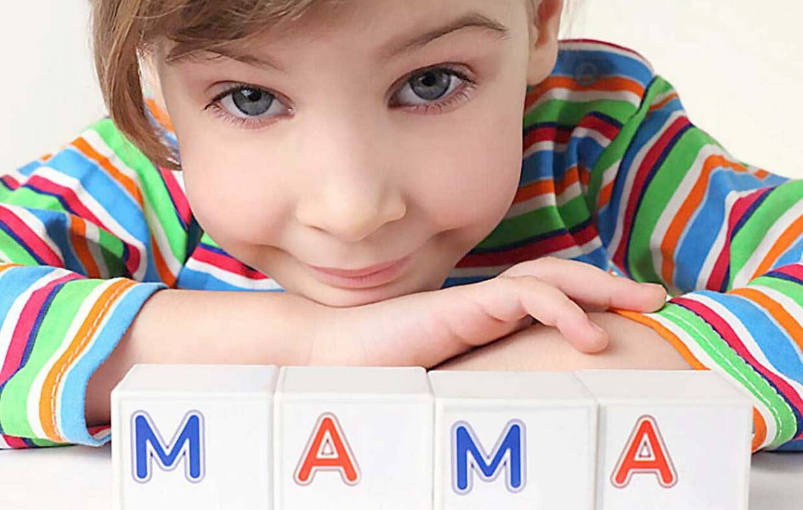

- Рукотворные буквы.
Буквы можно выкладывать на столе, на полу, на земле из веревочек, спичек, палочек, шишек, камешков, макаронин; «рисовать» горсткой песка или крупы, высыпающихся тонкой струйкой из бумажного кулечка. Таким «рукотворным» буквам можно придумывать соответствующие названия: «каменные», «лесные», «макаронные». Попутно можно сочинять истории, кому понадобилось пользоваться такими знаками.
- Буквенный лабиринт.
Играющие выбирают водящего. Водящий выкладывает на полу букву из длинных толстых веревок. Это лабиринт. Остальные играющие по сигналу пытаются пройти лабиринт и не соскользнуть с веревок. Игра становится еще более интересной, если лабиринт надо пройти с закрытыми глазами и отгадать, какая буква выложена. Выигрывает тот, кто не соскользнет с веревки и правильно назовет букву.
- Буквы на дереве, или «Принеси то, не знаю что».
Буквы пекут из соленого теста, раскрашивают пестрыми узорами или просто тонируют и развешивают на «буквенном дереве». Затем среди играющих выбирается царь. Он усаживается на «трон» и обращается к одному из детей (или взрослых): «Поди туда - не знаю, куда; принеси то - не знаю, что». После этих слов царь крепко зажмуривает глаза. А игрок, к которому обратились, подходит к дереву и «срывает» с него букву. Затем «путешественник» возвращается к царю: «Ходил я за горы высокие, ходил за моря глубокие. И набрел я на чудо-дерево, и принес тебе, царь, подарочек. Глаз своих не открывай, что за буква - отгадай!» Царь берет букву в руки, ощупывает ее и называет. Игроки могут загадать короткое слово. Тогда царь, ощупав буквы, пытается отгадать, какое слово они составляют. Очередность быть царем может определяться по жребию или считалкой.
- Буквенные барельефы
Буквы можно лепить из пластилиновых колбасок и делать из них лепные барельефы. Такие барельефы станут достойным украшением фамильных гербов, рыцарских щитов, сказочных замков. Можно затеять игру: предложить детям отгадать, как зовут персонажа (рыцаря, волшебника, принцессу), на дверях замка которого(ой) красуется такой герб.
- Дорисуй букву.
Водящий рисует часть буквы и спрашивает остальных, какую букву он задумал. Тот, кто догадается, дорисовывает букву. В эту игру можно играть на бумаге, на доске, на асфальте, на песке.
- Буквенный след на спине
Играют вдвоем. Один игрок поворачивается спиной к другому, и тот пальцем «рисует» у него на спине буквенный знак, который нужно угадать. Если буква отгадана верно, игроки меняются ролями. В эту же игру можно играть группой. Выбираются двое водящих. Один поворачивается спиной к остальным играющим. Другой вызывает «писца»: манит пальцем кого-нибудь из группы, кому он поручает нарисовать на спине первого водящего букву.
- Буквы на песке.
Берется небольшой поднос с бортиками. В него насыпается мелкий песочек или манка. Дети по очереди рисуют буквы пальцами на сыпучем материале.
- Буквы вверх ногами.
Водящий кладет перед играющими букву вверх ногами. Нужно угадать, что это за буква. Игру можно усложнить, если одновременно предъявляемых букв будет несколько. И самый сложный уровень - когда надо прочитать выложенное вверх ногами слово.
- Заколдованные буквы.
Детям раздаются карточки с зеркально написанными буквами. Узнать их можно, только глядя в зеркало. Игру можно усложнить, если на карточках зеркальными буквами будут написаны слова.
- Расти, буковка!
Выбираются две команды по два-три человека. На полу раскатываются две длинные дорожки из обоев. На одной в левом нижнем углу нарисована очень маленькая буква, на другой - с левой стороны изображена очень большая такая же буква. По условному сигналу члены команды по очереди начинают рисовать такие же буквы. Одни должны «вырастить» свою букву к концу дорожки, другие - уменьшить. Выигрывает та команды, которая закончит работу за более короткое время и при этом нарисует «красивые» буквенные знаки.

Литература: Автор игр Аромштам М. С. из книги "Азбучные сказки. Начальный курс обучения грамоте детей от пяти лет", Издательство НЦ ЭНАС, 2005.

